La UR-112 Aggregat Odyssée
Le nouveau coup d’éclat d’URWERK

Genève – le 23 février 2022.
Dans le ciel calme et serein de la Haute Horlogerie, un objet volant non identifié se profile à l’horizon. Serait-ce l’annonce d’un bouleversement imminent ? L’intuition d’un cataclysme émotionnel ?
Zébrant l’horizon, la nouvelle UR-112 Aggregat Odyssée fait son apparition dans un déluge de métal ! La plus récente évolution de la UR-112 arbore un nouveau fuselage en titane et acier. Avec cette édition limitée, URWERK, créateur de space opera horloger, repousse encore un peu plus ses limites.
Vers l'infini, et au-delà !

Brillante comme le J-type 327 de Padmé Amidala. Equipée de deux grandes optiques comme Archie, l'aéronef de Watchmen. Profilée comme un Oiseau de Proie Klingon. Rainurée comme la coque du Battlestar Galactica. La UR-112 Aggregat Odyssée sort du chantier astronaval URWERK en édition limitée. La UR-112 Aggregat Odyssée présente une infinité de surfaces planes, courbes, rainurées, sculptées, vissées, accolées. Toutes arborent des finitions avancées, qui font alterner le mat et le brillant, le sablé et le poli. Un travail méticuleux, minutieux, contribuant à la mise en valeur des deux grands cockpits où opèrent les prismes rotatifs qui sont la signature unique de la UR-112, tels deux postes d'observation avancés.

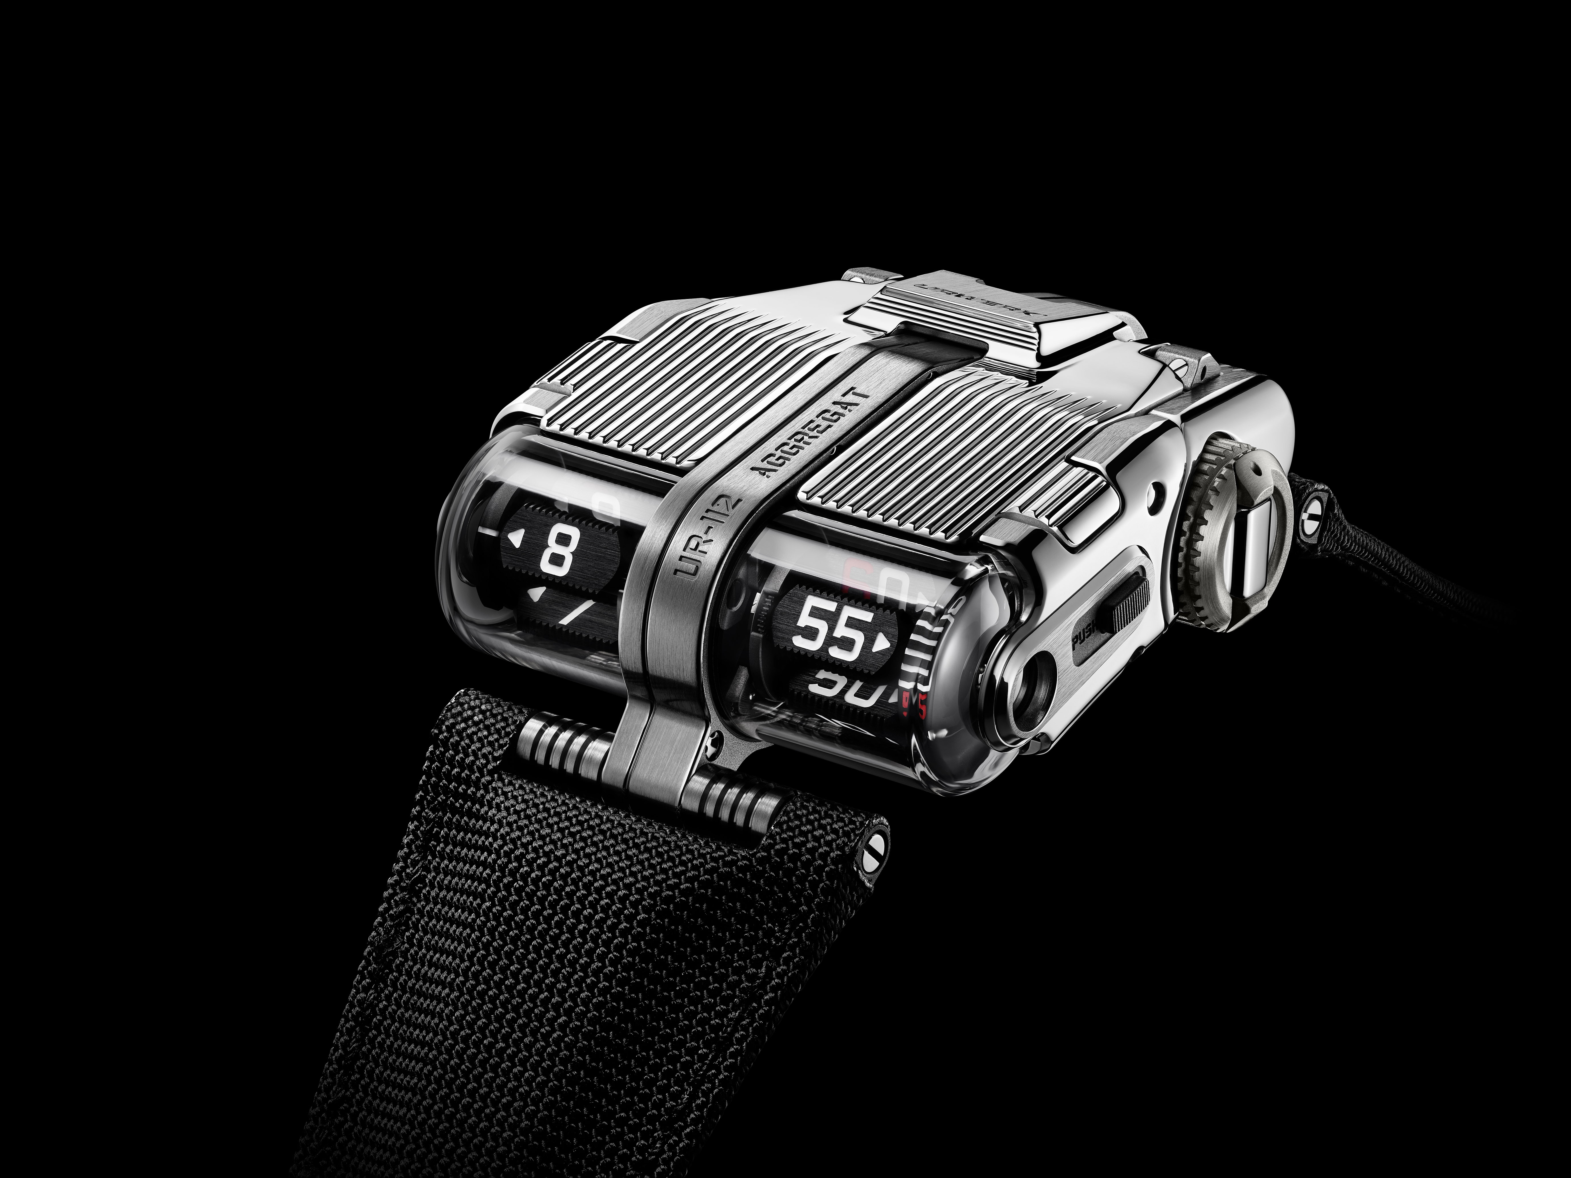
Textures recherchées
La UR-112 Aggregat Odyssée succède donc à la UR-112 Aggregat Bicolore. La partie supérieure de cet astronef de poignet se prête au polissage. Le capot, en acier rainuré, s'ouvre à la verticale pour donner accès aux indications secondaires – réserve de marche et secondes digitales. Il est poli miroir sur le dessus et sa tranche est microbillée. Son corps central, en titane, est satiné, rainuré, sablé et microbillé, comme autant de micropoints fonctionnels. Les deux ailes en acier de la UR-112 Odyssée, viennent s’emboiter à ce corps central.
Chaque zone, chaque espace, chaque élément a ainsi sa texture, ses finitions, son langage. Martin Frei, co-fondateur d’URWERK et designer en chef nous dit : « J’ai la chance de vivre la naissance de nos créations au plus près. Dans les ateliers, près de nos horlogers. J’assiste ainsi au processus final d’assemblage. Je vois la matière prendre vie, et plus encore, des finitions qui n’existaient que dans mon esprit se matérialiser devant mes yeux. Comme les coups de crayon qui dessinent et affinent les contours de la montre sur papier, les traces d’usinage sur le titane et l’acier rendent visible son processus de création. Il faut alors toute la magie et la maîtrise de la main de l’artisan pour refaire vivre cette émotion sur le produit fini, microbillé, satiné, poli. Avec cette UR-112, ce fut un travail particulièrement long et éprouvant, une véritable odyssée, qui nous a permis de retranscrire la force de la matière brute dans le raffinement du produit fini. »

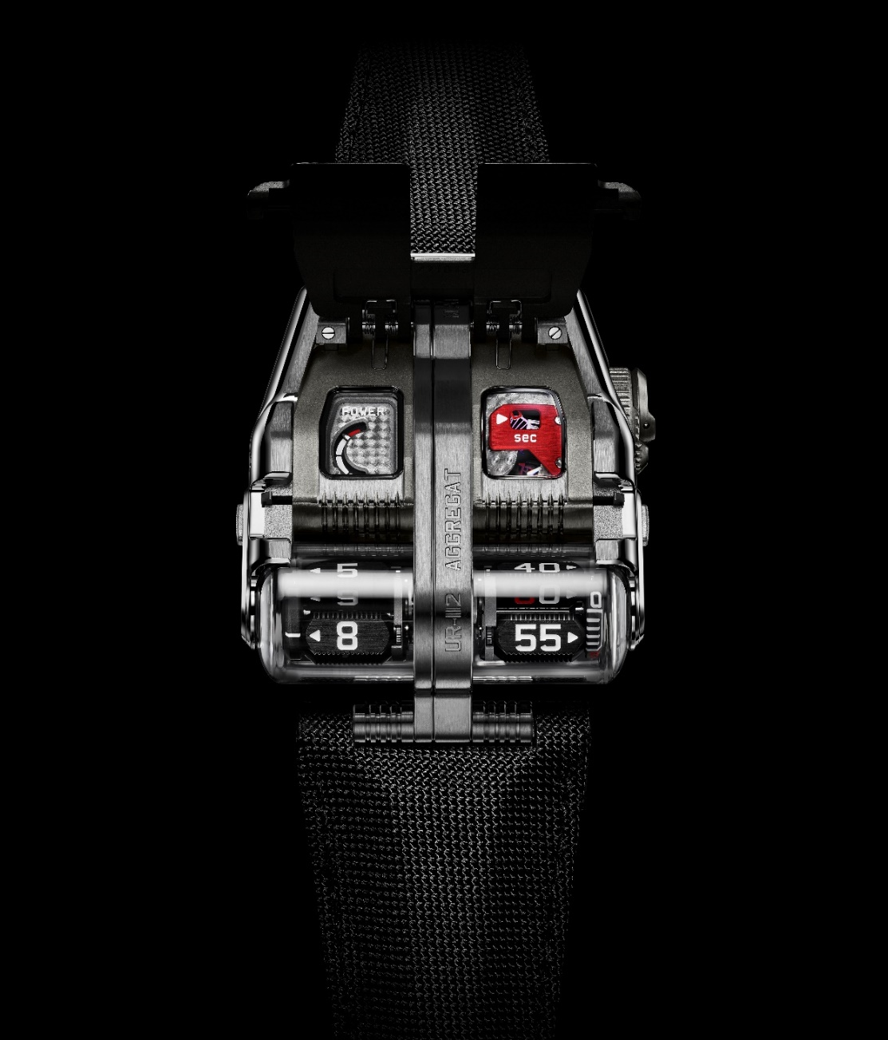

Séquence digitale
La UR-112 fait partie intégrante de la ligne Special Project. On s’éloigne ici du concept fondateur des heures vagabondes d'URWERK. Nouvelle envergure. Nouvelle volumétrie avec la UR-112 Aggregat et son calibre UR-13.01. Pas de cubes, ni de carrousel portant des bras, pas d'indication sectorielle sur 120 degrés comme sur tant de modèles qui ont marqué l’histoire d'URWERK ces vingt-cinq dernières années. La UR-112 Aggregat Odyssée indique les heures sautantes et les minutes traînantes sur des prismes. Décalés sur l'avant de la montre, ils s’offrent aux regards dans leurs grands habitacles de verre saphir. A mesure que sautent les heures d'un côté, et que les minutes avancent par tranches de 5 de l'autre, un indicateur traînant achève de préciser la minute. Felix Baumgartner, co-fondateur d’URWERK et maître horloger déclare « Une fois de plus nous avons laissé parler nos tripes en fabriquant un spaceship, un ovni qui est un défi technique. Cette UR-112 est une pure folie : folie mécanique, folie dans les finitions. Nous ne pourrons en réaliser qu’un nombre ultra-limité. Il n’y en aura certainement que 5. Mais c’est du pur plaisir horloger ! »

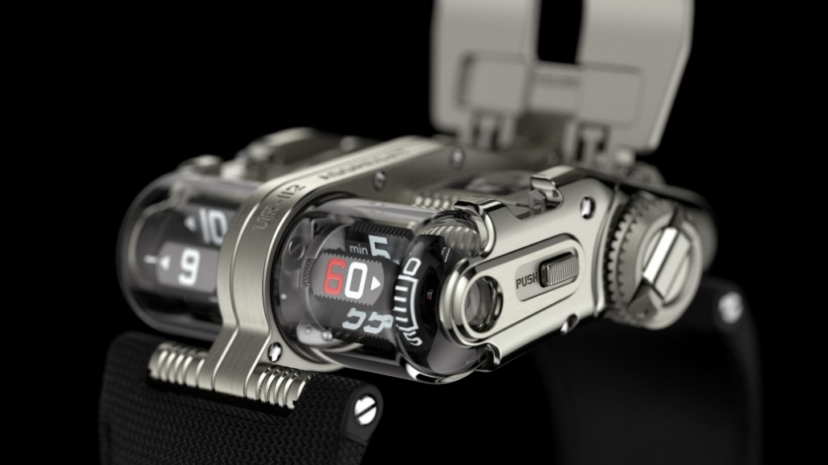

Coeur du réacteur
Le corps central de la boîte renferme les organes moteurs et régulateurs du calibre UR-13.01. Un grand barillet assurant 48 heures de réserve de marche, couplé à un rotor de remontage automatique. En actionnant les deux boutons-poussoirs situés sur les flancs de la montre, le couvercle s'ouvre. Il révèle l'indicateur de réserve de marche et la spectaculaire petite seconde. Cette dernière est composée d'un disque squeletté en silicium arrimé à un pont en aluminium éloxé rouge, fil conducteur dans le design URWERK.

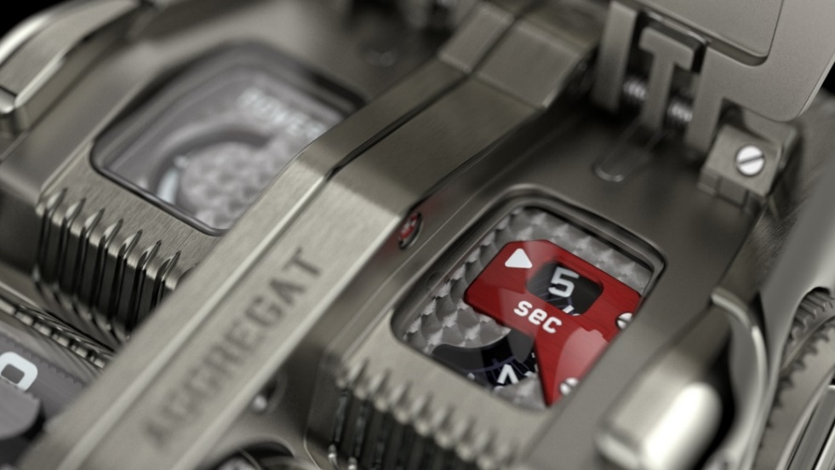

Module spatio-temporel
Au beau milieu de cet incroyable vaisseau, un axe se détache. Long de plusieurs centimètres, il est peut-être la pièce la plus longue de l’horlogerie contemporaine. Pour garantir sa légèreté et sa rigidité, il est fait de titane. Il assure le couplage avec le module d'affichage, situé à l'avant de la coque. Il établit cette liaison grâce à une nouvelle série de rouages qui anime les prismes heures et minutes via deux pignons coniques à 90°. Les prismes en aluminium noir, aux côtés rainurés, sont rehaussés de SuperLumiNova. Ils sont arrimés par des système planétaires qui en assurent la rotation sur leur axe et dans l'espace. Une cinématique qui ne souffre pas l'approximation et qui achève de donner à la UR-112 Aggregat Odyssée un design totalement unique, totalement hors norme, totalement URWERK.

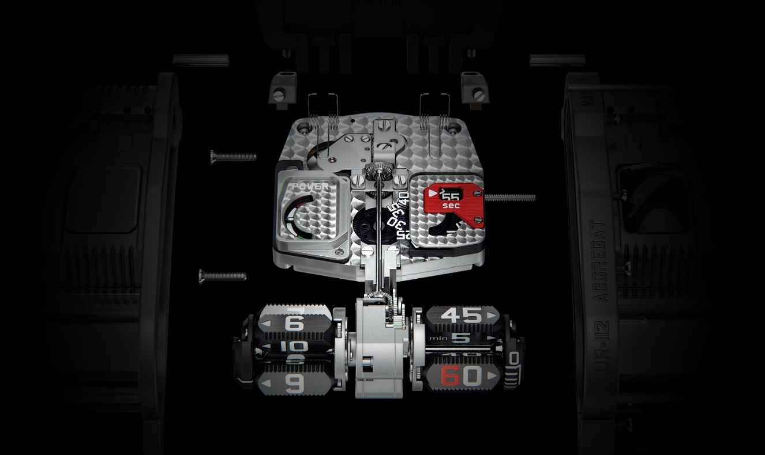

UR-112 Aggregat Odyssée
Edition limitée
Prix : CHF 250'000.00 (francs suisses / hors taxes)

MOUVEMENT
Calibre : | Calibre UR-13.01 à remontage automatique
Rubis : | 66
Échappement : | ancre suisse
Fréquence : | 4 Hz ; 28 800 a./h
Réserve de marche : | 48 heures
Matériaux : | Prismes satellite des heures et minutes en aluminium ; axe cardan en titane ; roue des secondes en silicium
Finitions de surface : | perlage, sablage, Côtes de Genève, têtes de vis polies.
INDICATIONS | Heures digitales sautantes et minutes digitales traînantes sur prismes satellitaires ; secondes digitales en silicium ; indicateur de réserve de marche
BOÎTIER
Dimensions : | largeur 42mm ; longueur 51mm ; épaisseur 16mm
Matériaux | titane, acier
Verre | glace saphir
Étanchéité | testée sous pression à 3ATM / 100ft / 30m

___________________________

Contact media
Ms Yacine Sar :
press@urwerk.com
+41 22 900 2027
www.urwerk.com
https://www.instagram.com/urwerkgeneve/

